**Compétence 3 : Administrer des systèmes informatiques communicants complexes.**

**S1.03 : Installation d'un poste pour le développement**

*Script permettant de générer des fichiers PDF à partir de documents textes.*

**Création du fichier de configuration regions.conf**

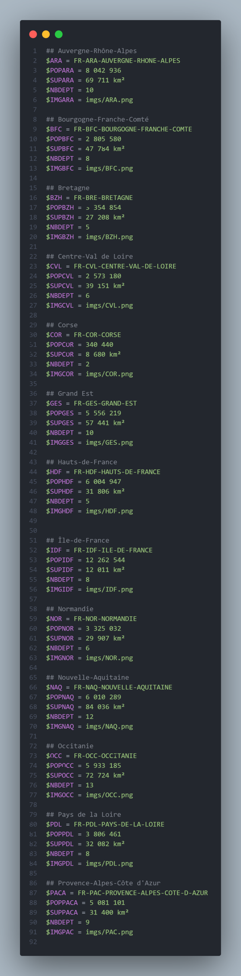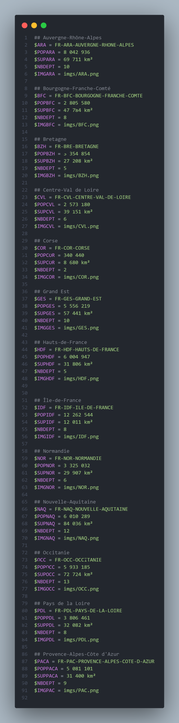

**Traitement du fichier de données d’une région pour en extraire 3 fichiers nettoyés prêts à être fusionnés avec le fichier HTML**

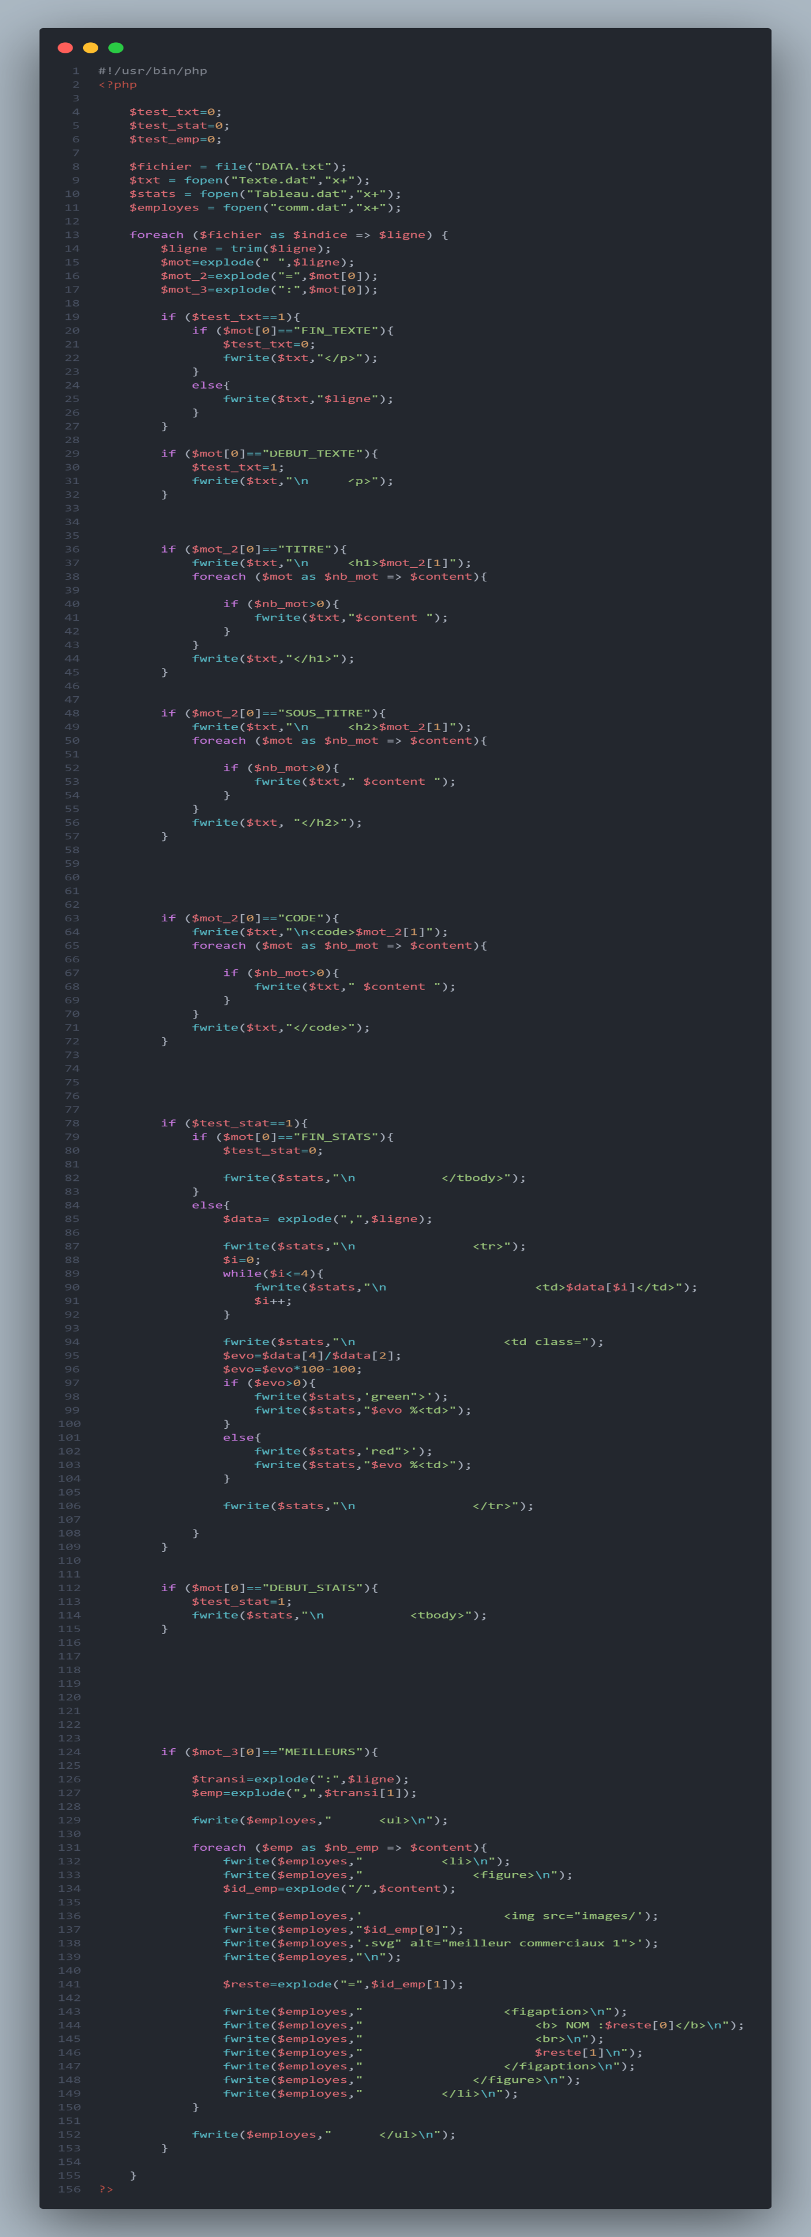





**Création d'une page HTML et CSS regroupant tous les éléments nécessaires**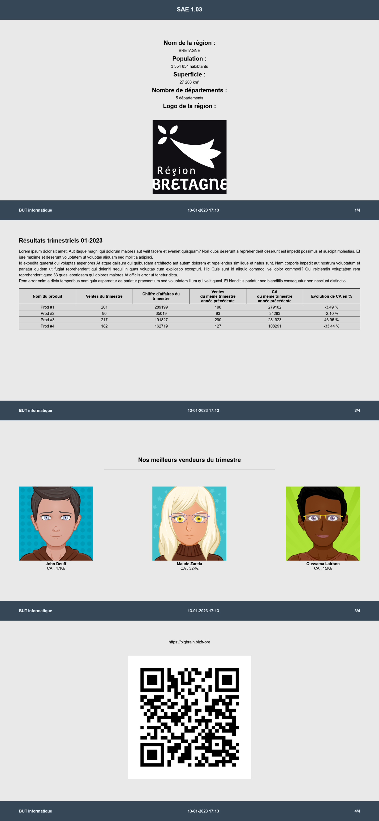

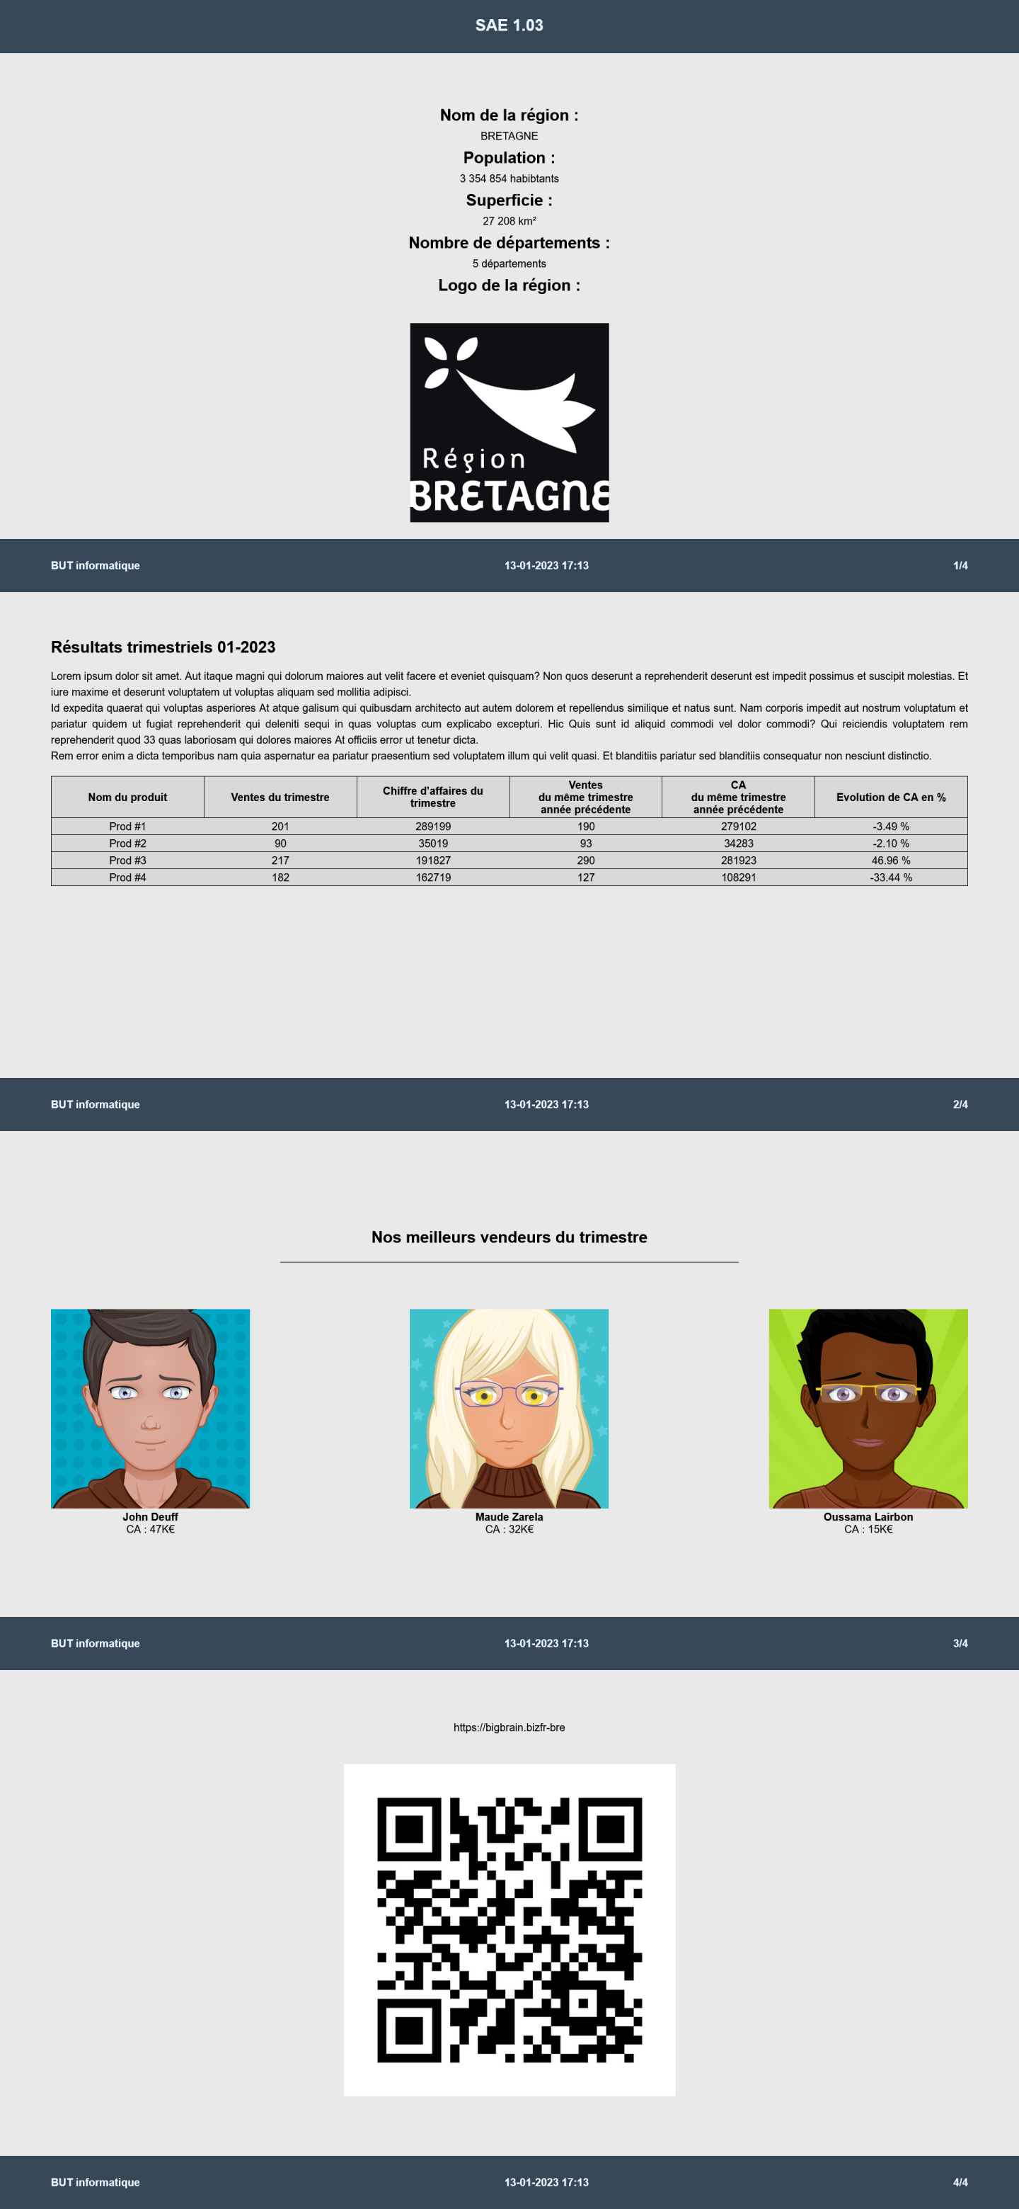

**Deuxième Partie**

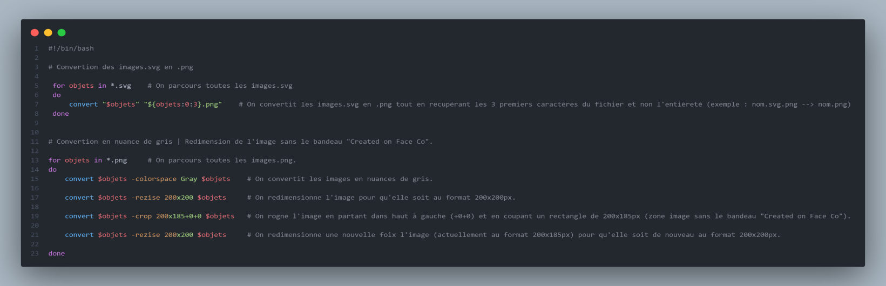**Conversion en PNG en nuances de gris des avatars fournis par le client**

**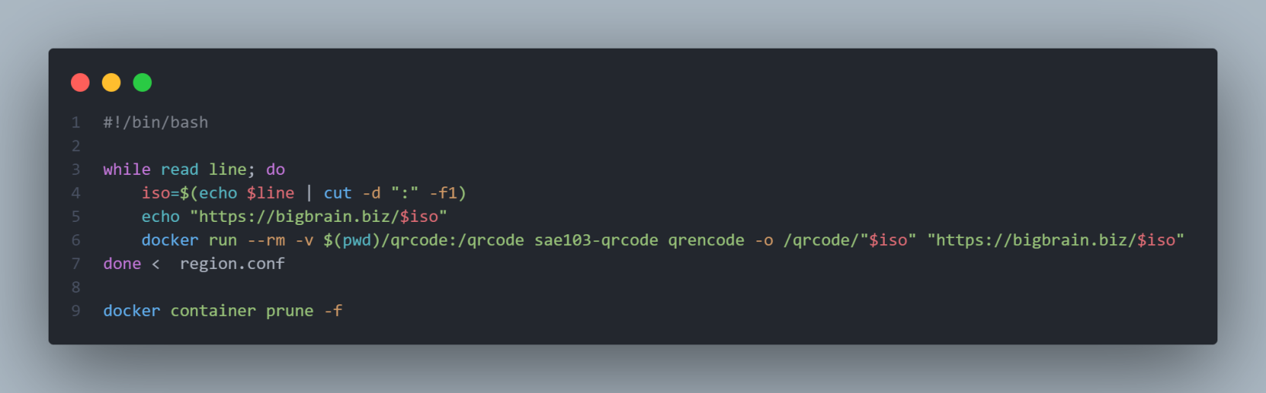  
  
  
Génération du QRCode de la dernière page de fichier**

**Transformation du modèle HTML créé en un script PHP qui va remplacé (fusionner) les textes et les parties factices par les vraies données issues des 3 fichiers .dat préparés**

